Министерство науки и высшего образования Российской Федерации

Федеральное государственное бюджетное образовательное учреждение

высшего образования

ТОМСКИЙ ГОСУДАРСТВЕННЫЙ УНИВЕРСИТЕТ

СИСТЕМ УПРАВЛЕНИЯ И РАДИОЭЛЕКТРОНИКИ (ТУСУР)

Кафедра компьютерных систем в управлении и проектировании (КСУП)

ОТЧЕТ

по лабораторной работе № 5

«Расширение функционала и релиз программы»

по дисциплине

«Новые технологии в программировании»

Студент гр. 586-1

___________ А. Ахметов

«____» _____________ 2020 г.

Руководитель

доцент каф. КСУП

___________ А.Е. Горяинов

«____» _____________ 2020 г.

На рисунке 1 представлена актуальная UML-диаграмма классов

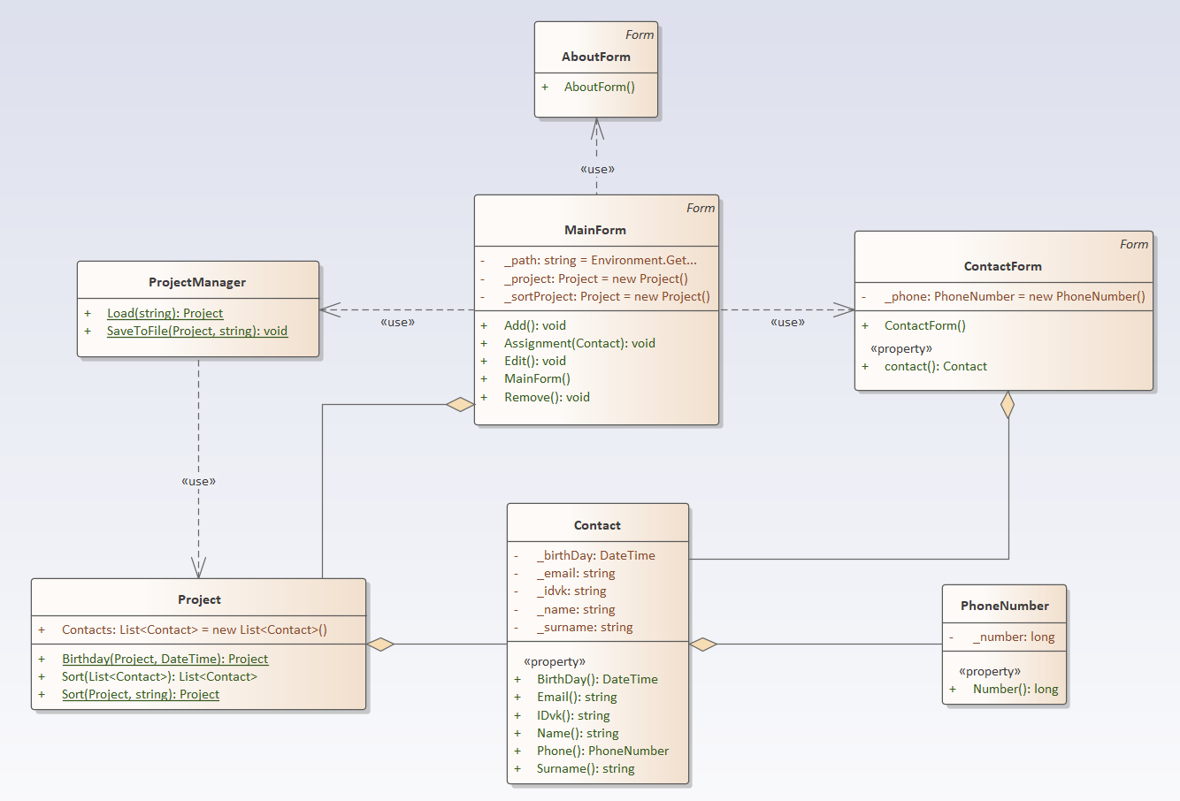

Рисунок 1 – UML-диаграмма классов

Для создания сборки установочного пакета необходимо прописать команды, которые представлены ниже.

#define MyAppName "ContactsApp"

#define MyAppVersion "1.0.0"

#Define MyAppPublisher "MyCompany"

#define MyAppURL "https://github.com/Akhmetov-A/ContactsApp"

#define MyAppExeName "ContactsApp.exe"

[Setup]

AppId={{46521D30-F550-44FE-A353-6BBC957792E9}

AppName={#MyAppName}

AppVersion={#MyAppVersion}

AppPublisher={#MyAppPublisher}

AppPublisherURL={#MyAppURL}

AppSupportURL={#MyAppURL}

AppUpdatesURL={#MyAppURL}

DefaultDirName={pf}\{#MyAppName}

DisableProgramGroupPage=yes

OutputBaseFilename=setup

Compression=lzma

SolidCompression=yes

[Languages]

Name: "english"; MessagesFile: "compiler:Default.isl"

[Tasks]

Name: "desktopicon"; Description: "{cm:CreateDesktopIcon}"; GroupDescription: "{cm:AdditionalIcons}"; Flags: unchecked

[Files]

Source: "..\Release\*.exe"; DestDir: "{app}"; Flags: ignoreversion

Source: "..\Release\*.dll"; DestDir: "{app}"; Flags: ignoreversion recursesubdirs createallsubdirs

[Icons]

Name: "{commonprograms}\{#MyAppName}"; Filename: "{app}\{#MyAppExeName}"

Name: "{commondesktop}\{#MyAppName}"; Filename: "{app}\{#MyAppExeName}"; Tasks: desktopicon

Установочный пакет содержит следующую перечень файлов: ContactsAppUI.exe, ContactsAppClasses.dll, NewtonsoftJson.dll.

На рисунке 2 представлена текущая история коммитов ветки develop.

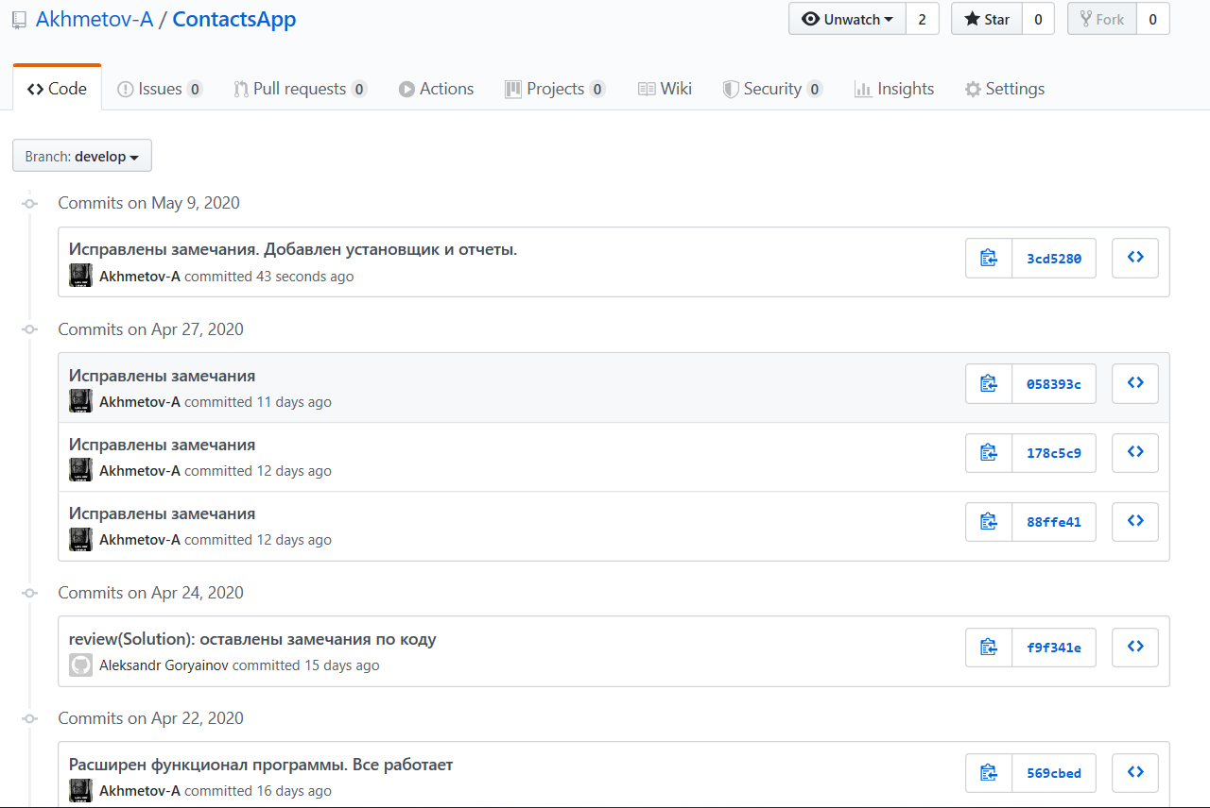

Рисунок 2 – текущая история коммитов ветки develop.